«Разработка веб-ресурса по теме “США в XIX веке: модернизация, отмена рабства и сохранение республики”»
Информатизация общества ведёт к информатизации учебного процесса. Информационно-коммуникационные технологии являются одним из основных ресурсов развития образования в настоящее время, позволяющих обеспечить доступность качественного образования и повысить эффективность управления. Дух времени требует использование ИКТ в образовательном процессе.
Современный ребёнок живёт в мире электронной культуры. Одной из основных частей информатизации образования является использование информационных технологий в образовательных дисциплинах.
Эти возможности можно использовать для организации дистанционного обучения и для общения с помощью форумов, чатов и видеоконференций. Образовательные ресурсы Интернета могут успешно использоваться учителем на уроках истории в режимах on-line или off-line.
Одним из инструментов педагога является веб-сайт. Под веб-сайтом понимается элемент распределенной всемирной сети Интернет. При этом важно отметить, что сайт педагога в этом смысле ничем не отличается от обычных сайтов, но имеет в качестве доминирующей составляющей педагогический аспект. Рассматривая различные подходы к классификации сайтов педагогов, выделим некоторые типы веб-ресурсов по содержанию:
- Веб-ресурс, нацеленный на информационную поддержку преподаваемого предмета. Данный тип сайта акцентирует внимание посетителя на материалы для подготовки к урокам и в первую очередь предназначен для учителей-предметников. Образовательный сайт - веб-ресурс, помогающий ученикам получить дополнительную информацию по предмету.
- Ресурс для самостоятельной работы обучающихся. Требования, предъявляемые к ресурсам этой категории: простота изложения, учитывающая возрастные особенности контингента; высокая наглядность; соответствие программе обучения; наличие системы контроля знаний, позволяющей учащемуся правильно оценить результаты обучения и получить рекомендации по организации дальнейших занятий.
На сегодняшний день наиболее оптимальным способом разработки сайта для педагога с точки зрения временных и финансовых затрат является использование конструктора сайтов. Предоставляя относительную простоту создания и наполнения веб-ресурса, каждый конструктор сайтов несет в себе ряд ограничений. Например, большинство бесплатных конструкторов предлагают пользователям использовать шаблонный дизайн.
В данном случае был разработан шаблон веб-ресурса в программе Microsoft Powerpoint, программе подготовки и просмотра презентаций, являющейся частью Microsoft Office, который в свою очередь является самым распространенным и популярным пакетом программного обеспечения для работы с различными типами документов. Распространение автономного веб-ресурса, возможно, путем выгрузки файла в облачное хранилище (например, «Яндекс.Диск») и предоставлению ученикам доступа по ссылке. Как уже было сказано ранее, возможен, несложный процесс перевода в сайт через платформу Tilda Publishing. Это блочный конструктор сайтов, не требующий навыков программирования. Позволяет создавать сайты, интернет-магазины, посадочные страницы, блоги и email-рассылки. Сайты на платформе собираются из готовых блоков, которые автоматически адаптируются под мобильные устройства и выделены в смысловые категории.
При работе с данным ресурсом мы используем словесный метод обучения, а также такие виды наглядности:
    - изобразительная (картины, иллюстрации, рисунки, аппликации, слайды, фильмы и пр.);
    - условно-графическая (карты, картосхемы, схемы, графики, диаграммы, опорные сигналы, пиктограммы и т. п.).
Мною была разработана следующая структура шаблона презентации:
      - главная страница, которая включает тему и план урока (Рис.1);
      - окна отображения глав, которые в свою очередь дублируют план урока, каждая глава делится на подпункты (Рис.2, 3, 4). Они могут быть разнообразны, в данном случае представлены материалы и задания для первичного закрепления материала;
      - гиперссылка на ролик об основных событиях истории США в первой половине – середине (до конца гражданской войны) XIX века;
      - гиперссылка на тест по теме, размещенный на сервисе «Яндекс.Формы»

Рис. 1
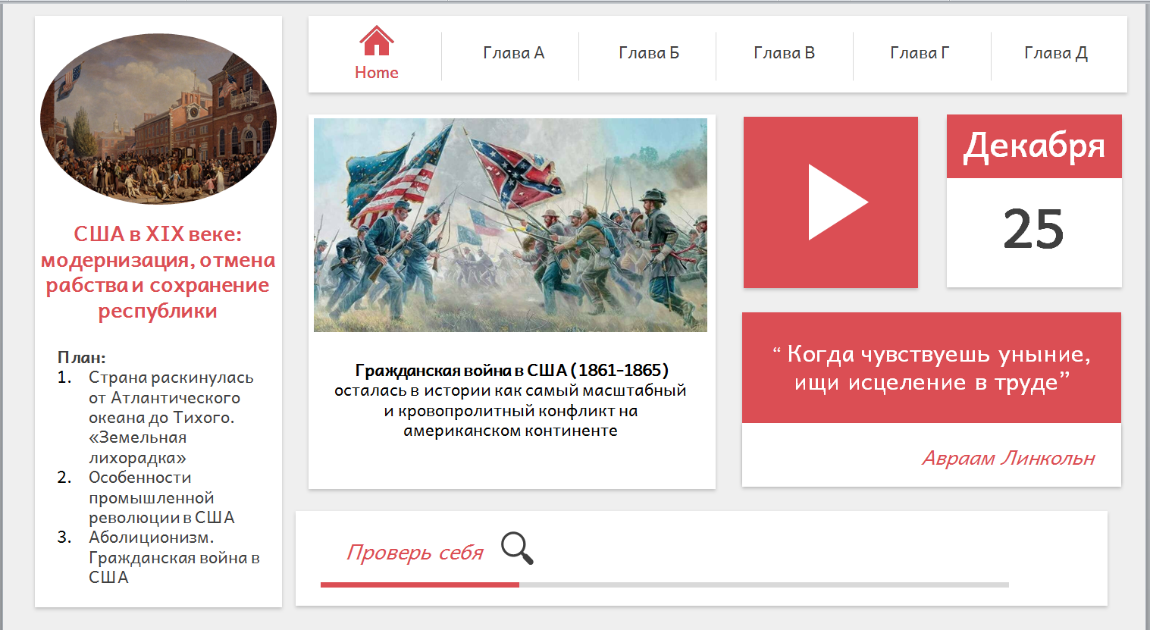

Рис. 2
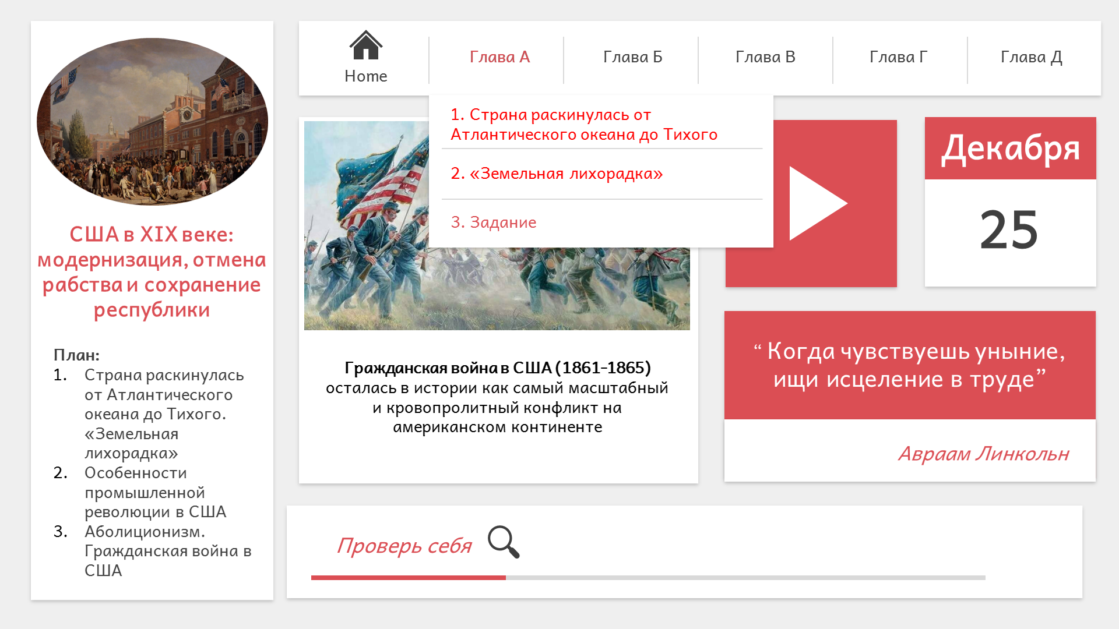

Рис. 3
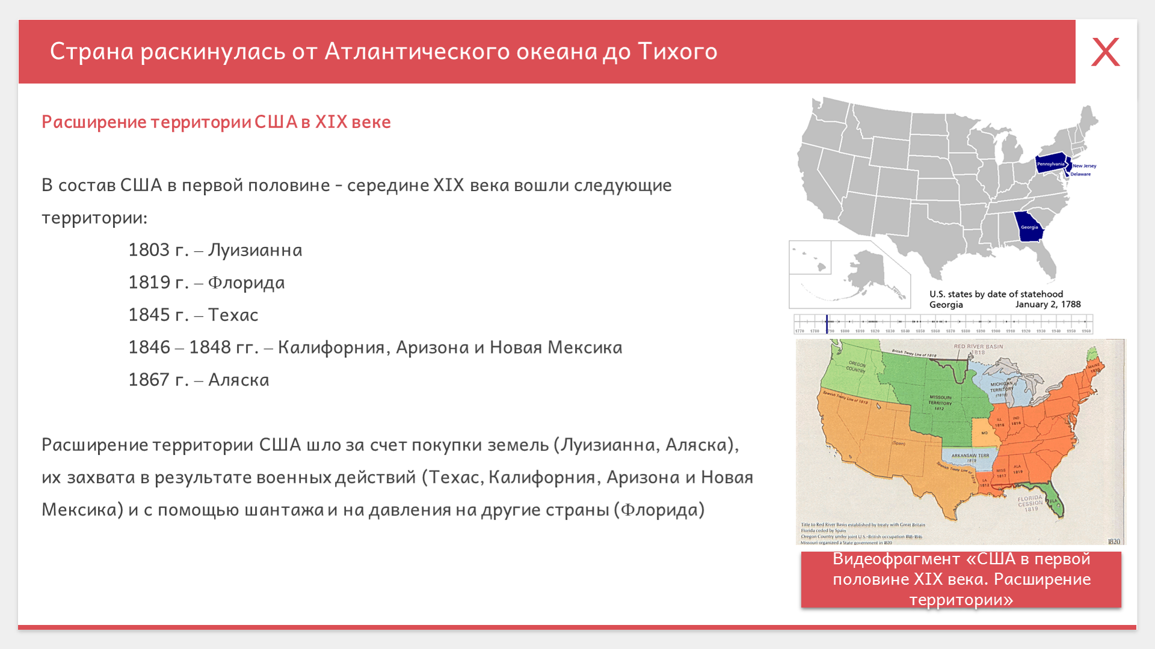

Рис. 4
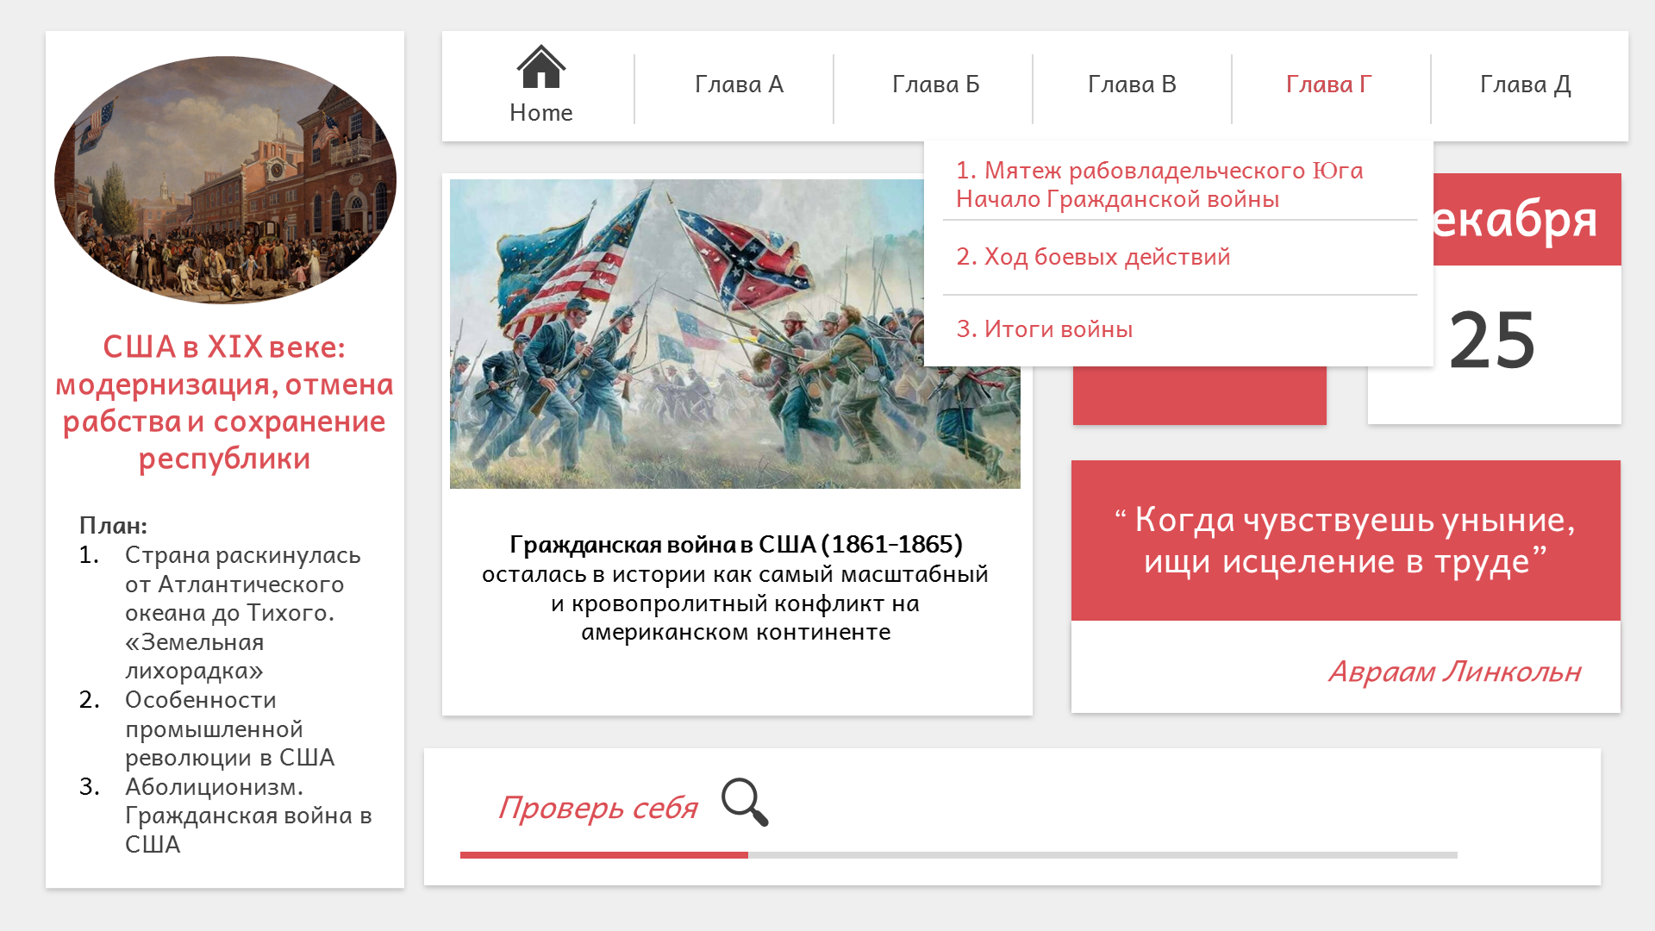

Рис. 5
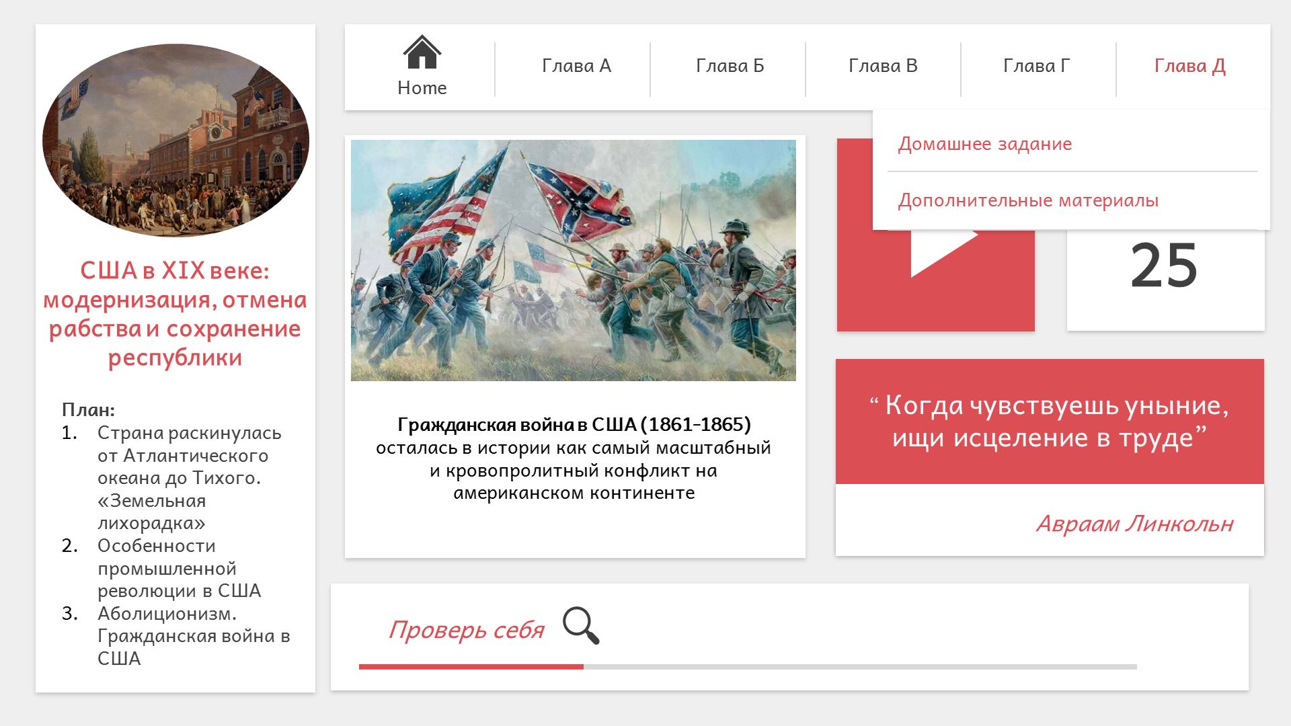
Данная презентация может являться, как прекрасным дополнением к уроку при работе в очном формате, так и отдельным видом урока, дистанционной самостоятельной работы для учащихся.
Подводя итог, можно сказать, что плюсами использования веб-ресурса является огромная вариативность заданий, материала для обучающихся, свобода и гибкость, доступность (временная, географическая), интерактивный формат выполнения заданий и изучения материала, способствующий наиболее полному вовлечению учащихся в учебный процесс.

